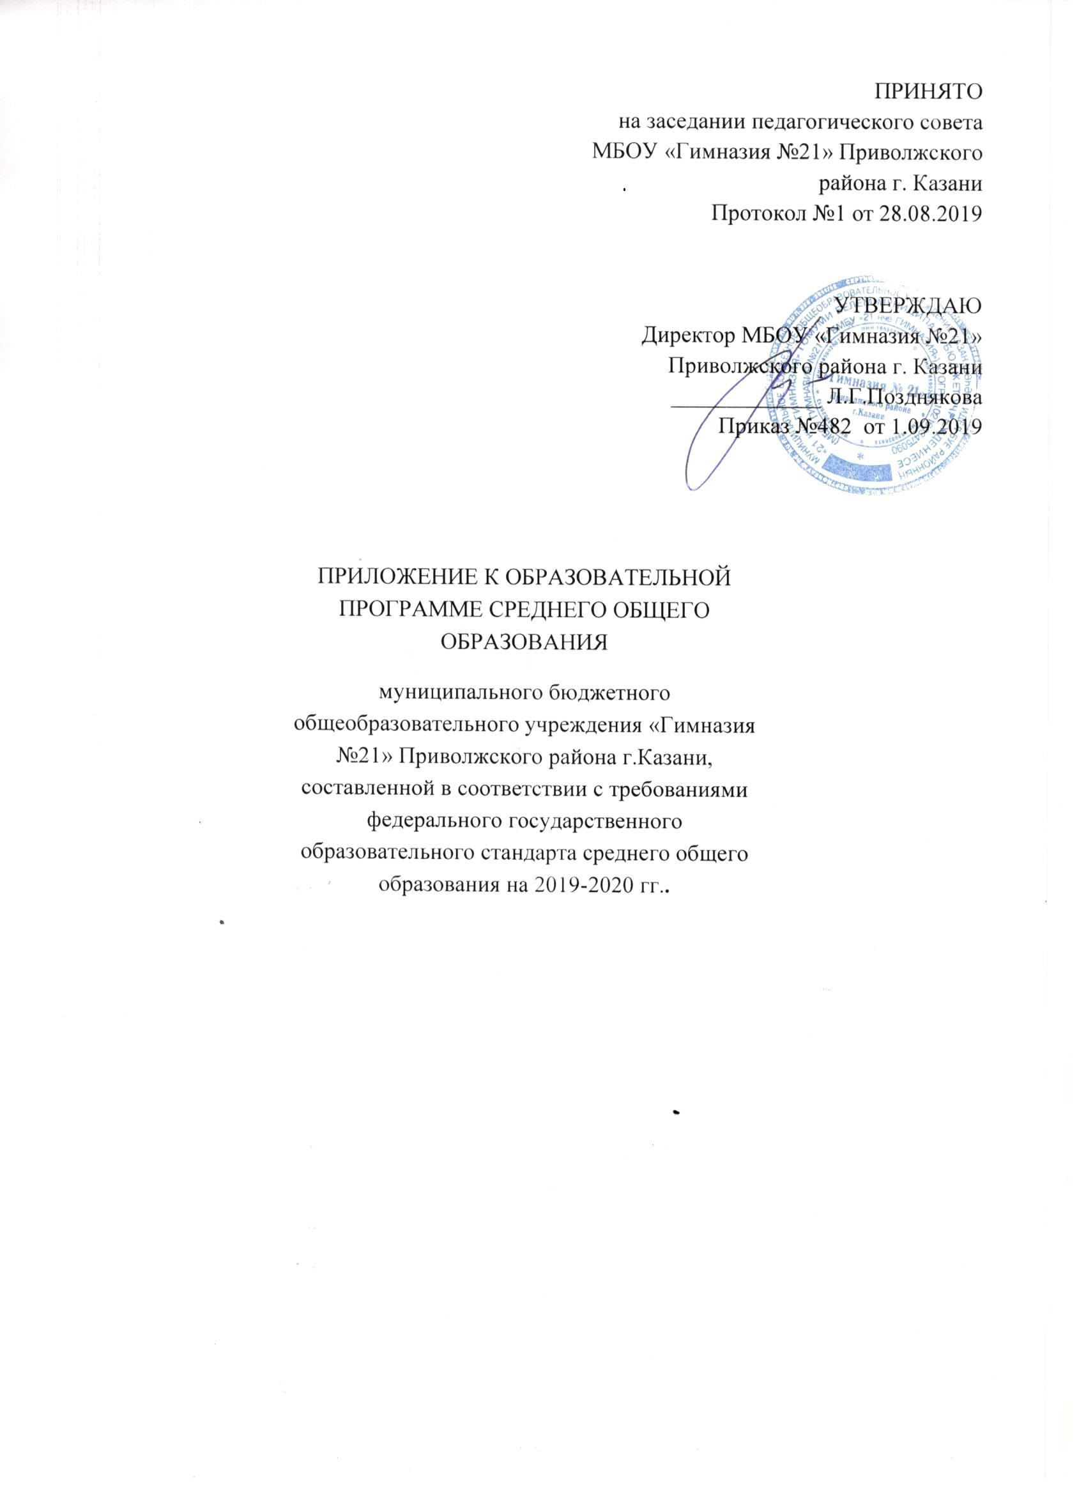

ПРИЛОЖЕНИЕ К ОБРАЗОВАТЕЛЬНОЙ ПРОГРАММЕ СРЕДНЕГО ОБЩЕГО ОБРАЗОВАНИЯ
муниципального бюджетного общеобразовательного учреждения «Гимназия №21» Приволжского района г.Казани, составленной в соответствии с требованиями федерального государственного образовательного стандарта среднего общего образования на 2019-2020 гг..

Родной (татарский) язык

Программа детализирует и раскрывает содержание стандарта, определяет общую стратегию обучения, воспитания и развития учащихся средствами учебного предмета в соответствии с целями изучения родного (татарского) языка, которые определены стандартом.

ЦЕЛЬ
формирование коммуникативной компетенции в основных видах речевой деятельности (аудирование, говорение, чтение, письмо) в ограниченном круге типичных ситуаций и сфер общения, т.е. способности и готовности учащихся общаться на татарском языке с учетом речевых возможностей и потребностей в устной и письменной формах; формирование умений использовать изучаемый язык как инструмент межкультурного общения в современном поликультурном мире, необходимого для успешной социализации и самореализации;развитие личности школьника, его мыслительных, познавательных, речевых способностей, формирование универсальных учебных действий (УУД); развитие мотивации к дальнейшему овладению татарским языком как государственным языком Республики Татарстан; ознакомление с доступными учащимся способами и приемами самостоятельного изучения языков и культур, в том числе с использованием новых информационных технологий; приобщение учащихся к культуре и национальным традициям татарского народа, создание необходимых условий для формирования таких личностных качеств, как доброжелательное отношение, уважение и толерантность к другим народам, компетентность в межкультурном диалоге.
ЗАДАЧИ:
- формирование коммуникативной компетенции в основных видах речевой деятельности (аудирование, говорение, чтение, письмо) в ограниченном круге типичных ситуаций и сфер общения, т.е. способности и готовности учащихся общаться на татарском языке с учетом речевых возможностей и потребностей в устной и письменной формах; формирование умений использовать изучаемый язык как инструмент межкультурного общения в современном поликультурном мире, необходимого для успешной социализации и самореализации;
- развитие личности школьника, его мыслительных, познавательных, речевых способностей, формирование универсальных учебных действий (УУД); развитие мотивации к дальнейшему овладению татарским языком как государственным языком Республики Татарстан; ознакомление с доступными учащимся способами и приемами самостоятельного изучения языков и культур, в том числе с использованием новых информационных технологий;
- приобщение учащихся к культуре и национальным традициям татарского народа, создание необходимых условий для формирования таких личностных качеств, как доброжелательное отношение, уважение и толерантность к другим народам, компетентность в межкультурном диалоге.

ПЛАНИРУЕМЫЕ РЕЗУЛЬТАТЫ ОБУЧЕНИЯ
Освоение программы в 11 классе предусматривает формирование у них следующих личностных результатов:
- уважительное и доброжелательное отношение к истории, культуре, религии, традициям, языкам, ценностям народов России и народов мира; знание истории, своего края, основ культурного наследия народов России;
- развитое моральное сознание и компетентность в решении моральных проблем на основе личностного выбора, сформированность нравственных чувств и нравственного поведения, осознанного и ответственного отношения к собственным поступкам;
- сформированность ответственного отношения к учению; уважительного отношения к труду, наличие опыта участия в социально значимом труде. Осознание значения семьи в жизни человека и общества, принятие ценности семейной жизни, уважительное и заботливое отношение к членам своей семьи;
- сформированность ценности здорового и безопасного образа жизни.
Освоение программы в 11 классе предусматривает формирование у них следующих метапредметных результатов обучения:
- умение анализировать объекты с целью выделения признаков (существенных, несущественных); выбирать основания и критерии для сравнения, классификации объектов; устанавливать причинно-следственные связи; строить логическую цепь рассуждений;
- умение создавать, применять и преобразовывать знаки и символы, модели и схемы для решения учебных и познавательных задач;
- умение самостоятельно определять цели обучения, ставить и формулировать новые задачи в учебе и познавательной деятельности, развивать мотивы и интересы своей познавательной деятельности;
- умение соотносить свои действия с планируемыми результатами, осуществлять контроль своей деятельности в процессе достижения результата, определять способы действий в рамках предложенных условий и требований, корректировать свои действия в соответствии с изменяющейся ситуацией;
- умение оценивать правильность выполнения учебной задачи, собственные возможности ее решения;
- владение основами самоконтроля, самооценки, принятия решений и осуществления осознанного выбора в учебной и познавательной деятельности;
- умение осознанно использовать речевые средства в соответствии с задачей коммуникации для выражения своих чувств, мыслей и потребностей для планирования и регуляции своей деятельности; владение устной и письменной речью, монологической контекстной речью;
- компетентность в использовании информационно-коммуникационных технологий.
Предметные результаты обучения родному (татарскому) языку по каждой изучаемой теме приводятся в тематическом планировании в графе характеристика основных видов деятельности учащихся.
Планируется, что при завершении программы учащийся должен владеть следующими умениями по видам речевой деятельности:
в диалогической речи
- умение строить диалогическую речь в пределах тем, предусмотренных программой: диалог – расспрос, диалог – предложение, диалог – обмен мнениями, смешанные диалоги;
- умение начать, продолжить и закончить разговор; умение расспрашивать с целью уточнения событий;
- умение выражать просьбу помочь, сделать что-либо;
- умение выражать несогласие, отвергать просьбу;
- умение предлагать сотрудничество;
- умение составлять модели общения с собеседником с использованием этикетных выражений;
- умение проводить беседу по предложенной ситуации с помощью опорной схемы.
Объём диалогической речи: каждый участник диалога должен произнести не менее 10 – 12 реплик.
в монологической речи
- умение точно выражать свои мысли в монологической речи, соблюдая орфоэпические и грамматические нормы, используя вводные слова;
- умение пересказывать содержание прочитанного текста своими словами с помощью вопросов, плана или самостоятельно;
- умение продолжить пересказ текста;
- умение рассказывать, видоизменив текст;
- умение составлять рассказ по предложенной теме, соблюдая последовательность;
- умение выразительно рассказывать наизусть стихотворения;
- умение подготовить сообщение о новостях;
- умение защитить проект по предложенной теме;
- умение подготовить презентацию.
Объём монологической речи: не менее 13 – 15 фраз. Продолжительность речи по времени: 2 – 2,5 минуты.
в аудировании
- понимать на слух речь учителя и одноклассников при участии в беседе, объяснять им свое мнение;
- прослушивать небольшие аутентичные тексты или адаптированные отрывки из литературных произведений, тексты информационного характера и выражать свое мнение по их содержанию.
Продолжительность текстов для аудирования по времени звучания: 1,5 – 2 минуты.
в чтении
- владение навыками чтения научно-популярных, официальных текстов в пределах тем, предусмотренных программой, с полным пониманием их содержания;
- умение работать с текстами, в которых содержатся таблицы, иллюстрации, наглядная символика;
- умение при чтении текста выделять нужную информацию, систематизировать, сравнивать, анализировать, обобщать, интерпретировать и изменять его содержание.
Объём текста для чтения: 500 слов (11 класс).
в письме
-умение правильно писать слова активного пользования, указанные в программе;
- умение письменно составлять диалоги различных моделей и рассказы по предложенной теме, прагматические тексты (рецепты, объявления, афишы и т.д.), тексты эпистолярного жанра (личные и официальные письма, поздравления и т.д.);
- умение письменно выражать свои мысли по данной проблеме;
- умение продолжить предложенный текст или видоизменить его.
Объём письменной работы: 100 – 120 слов.

СОДЕРЖАНИЕ УЧЕБНОГО ПРЕДМЕТА
Содержание учебного предмета отбирается с учетом интересов учащихся в соответствии с их возрастными особенностями. Оно состоит из следующих тем:
Знание и жизнь. Выбор жизненного пути. Желания и возможности. Высшие учебные заведения и выбранные профессии. Проблемы с выбором профессии. Роль изучения языков в современной экономической жизни.
Национальная библиотека Республики Татарстан. Научная библиотека имени Н.И.Лобачевского Казанского федерального университета.
В мире профессий. Экономическая жизнь, новые профессии. Требования к выбранным профессиям. Проблемы, волнующие молодежь.
Республика Татарстан. Достижения Татарстана в области экономики, культуры и искусства, образования. Межнациональное и межконфессиональное согласие и мир в Республике Татарстан. Выдающиеся личности татарского народа (композиторы, художники, певцы, артисты, поэты, писатели, просветители). Казань – политический, культурный и исторический центр. Вклад Татарстана в развитие мирового спорта. Международные связи Республики Татарстан.
Дружба. Общение. Положительные и отрицательные качества друзей. Умение дружить, секреты общения с друзьями. Первые искренние чувства, бережное отношение к ним.
Семейные ценности. Нормы взаимоотношений среди молодёжи. Ответственное отношение к созданию семьи. Современные проблемы в семейных отношениях. Обязанности родителей перед детьми, детей – перед родителями.
Лингвистические знания и навыки
Грамматика.
Соответствие-несоответствие отдельных грамматических форм в татарском и русском языках: отсутствие в татарском языке категории рода имен существительных и выражение значения рода с помощью лексем; присутствие в татарском языке категории принадлежности существительных и выражение ее в русском языке; особенности временных форм глаголов изъявительного наклонения в татарском языке; отсутствие в татарском языке категории вида у глаголов и выражение этой категории с помощью аналитических форм; несогласованность прилагательных с определяемым словом; употребление послелогов и послеложных слов после слов; употребление частиц в татарском языке; несклоняемость числительных и прилагательных при употреблении с существительными в татарском языке (өч малайда - у трех мальчиков; бишенче сыйныфта — в пятом классе; җиде баланың — у семи детей, матур бинада — в красивом здании); несклоняемость существительных при употреблении с количественными числительными.
Синтаксис. Пунктуация.
Средства связи в предложении. Постпозиция сказуемого в повествовательном предложении. Наиболее активные типы сложноподчиненных предложений. Особенности расположения синтетических придаточных предложений перед главным предложением.
Знаки препинания в письменной речи: тире между подлежащим и сказуемым, знаки препинания между обособленными членами предложения, при модальных словах, между однородными членами предложения, в сложносочиненных и сложноподчиненных предложениях. Знаки препинания в диалоге и в прямой речи.

Родная (татарская) литература
Программа детализирует и раскрывает содержание стандарта, определяет общую стратегию обучения, воспитания и развития учащихся средствами учебного предмета в соответствии с целями изучения родной (татарской) литературы, которые определены стандартом.
ЦЕЛЬ развитие у ученика умений читать тексты, понимать содержащуюся в них информацию, который впоследствии сможет использовать свою читательскую деятельность как средство самообразования.
ЗАДАЧИ:
Воспитание духовно развитой личности, готовой к самопознанию и самосовершенствованию, способной к созидательной деятельности в современном мире, формирование гуманистического мировоззрения, гражданского сознания, чувства патриотизма, любви и уважения к литературе и культуре.
Развитие представлений о специфике литературы в ряду других искусств, культуры читательского восприятия художественного текста, понимания авторской позиции, исторической и эстетической обусловленности литературного процесса; образного и аналитического мышления, эстетических и творческих способностей обучающихся, читательских интересов, художественного вкуса; развитие устной и письменной речи обучающихся.
Совершенствование умений анализа литературного произведения как художественного целого в его историко-литературной обусловленности с использованием теоретико-литературных знаний; написание сочинений различных типов; поиск систематизации и использования необходимой информации, в том числе в сети Интернета.

ПЛАНИРУЕМЫЕ РЕЗУЛЬТАТЫ ОСВОЕНИЯ
Результатом освоения программы в 11 классе является формирование у учащихся навыков понимания литературы, воспитание собственной позиции и эстетического вкуса, развитие творческого мышления, которые должны стать средством для формирования мировоззрения и оценки окружающей действительности.
Метапредметными результатами обучения родной (татарской) литературы являются следующие:
- формирование у учащихся навыков понимания литературного произведения в контексте той эпохи, когда оно было создано, и навыка самостоятельного усвоения; воспитание потребности постоянного интереса к литературе и искусству;
- формирование представления о литературе как культурного развития татарского народа и понимания литературы как средства духовного обогащения личности;
- развитие письменной и устной речи, самостоятельного творческого мышления и оценивания;
- развитие у учащихся способности к самоконтролю, контролю своих поступков и свойств характера, способности работы над собой;
- формирование умения работать с разными источниками информации для получения сведений о литературе и культуре.
Предметные результаты заключается в следующем:
В познавательной сфере
- умение воспринимать литературные произведения, созданные в той или иной исторической эпохе;
- формирование навыков в выборочном чтении и умения выявлять в произведении вечные нравственные ценности;
- понимание исторической и культурной связи литературных произведений с эпохой их написания;
- знание жизненного и творческого пути писателей-классиков; основных этапов развития национальной литературы, их особенностей и знаковых явлений;
- умение готовить рефераты, доклады, проекты, умение выполнять творческие работы;
- умение использовать литературоведческие термины при анализе истории литературы.
В ценностно-ориентационной сфере:
- приобщение к духовно-нравственным ценностям татарской литературы;
- формирование собственного отношения и оценки к произведениям татарской литературы, их содержанию, умения устного и письменного высказывания мнения о произведении, о творчестве писателя и о литературном периоде;
- умение интерпретировать прочитанное литературное произведение с учетом исторического периода;
- умение оценивать мастерство автора и умение формировать собственное отношение к нему.
В эстетической сфере:
- формирование общего представления об образной природе литературного произведения, воспитание эстетического вкуса;
- воспитание уважения к разным культурам, внимательного и уважительного отношения к достижениям различных национальных литератур.
В 11 классе у учащихся начинается подготовка к взрослой жизни, они формируются как личность. Поэтому в качестве личностных результатов особую значимость приобретает следующее:
- активизация у учащихся гражданской позиции, чувства гражданского долга;
- умение использовать приобретенные знания и навыки в повседневной жизни, принимать самостоятельные решения, подготовка к выбору профессии;
- умение уважать мнение других людей, культуру и традиции;
- развитие самосознания старшеклассника, воспитание любви к Родине, воспитание чувств гордости и гражданского сознания;
- объяснение нравственных норм и правил общественной жизни;
- формирование у учащихся эстетического вкуса, понимания эстетической ценности и поэтики литературного произведения, потребности в чтении художественной литературы и после окончания школы.
Межпредметными результатами обучения являются следующие:
- формирование у учащихся навыков самостоятельного познания и усвоения литературных произведений при помощи других видов искусства, формирование постоянного интереса к литературе и искусству;
- воспитание уважения к татарскому языку;
- сохранение межкультурных связей, формирование у учащихся представления о литературе и культуре других народов, воспитание толерантности;
- уделение внимания взаимосвязи, общим чертам татарской и русской литературы в теме и проблематике, изображении героев, творческих методах, и периодах развития литературы.

СОДЕРЖАНИЕ УЧЕБНОГО ПРЕДМЕТА

I.Литература военного времени. 5 часов.
Великая Отечественная война, ее влияние на литературу. Основные темы и проблемы в произведениях. Взаимоотношения между писателем и обществом. Творчество М.Джалиля, Ф.Карима, А. Кутуя, Ф.Хусни, А.Еники.
М.Джалиль. «Хуш, акыллым» / «Прошай, моя умница», «Кошчык» / «Птичка». Чтение, анализ.
Ф.Хусни «Йөзек кашы» / «Перстень». Чтение-обсуждение.
II. Литература послевоенного периода (до 1960-х годов). 2 часа.
Положительное влияние на литературу перемен периода «Оттепели». Творчество Х.Туфана. «Кайсыгызның кулы җылы?» / «У кого рука теплая?», «Илдә ниләр бар икән?» / «Что происходит на Родине?».
III.Литература 1960–1980-х годов. 7 часов.
Возвращение литературы к национальным идеалам. Появление новых жанров, тем и мотивов, литературных форм. Стремление литературы к новизне: обращение к новым литературным течениям, жанровым формам, темам, поиски в области литературного героя.
Деревенская проза. Эпическое воплощение образов Родины, страны, народа; размышления о взаимоотношениях личности и общества, о чувстве гражданственности, о судьбах народов, о духовном мире человека, о ценностях эпохи. Постановка проблем о независимости, о свободе личности и свободе мысли. Оживление романтического направления. Появление другой оценки революции 1917 года и новой жизни после нее. Изображение темы войны в ином аспекте.
Творчество А.Гилязова, Р.Файзуллина, Р.Хариса.
Р.Файзуллин. «Яшь чак» / «Молодость», «Туган ягым» / «Родной край». Чтение, анализ.
IV. Литература 1980–2000-х годов. 10 часов.
Возрождение татарской литературы на рубеже ХХ-ХХI веков. Созвучность тенденций в литературе этого периода с поисками в литературе начала ХХ века. Трансформация реализма. Появление литературных произведений, критически оценивающих советскую и постсоветскую эпоху, воссоздающих историю страны через призму противостояния человека и общества.
Творчество А.Гилязева, М.Магдиева, М.Хасанова, Т.Миннуллина, И.Юзеева, Р.Файзуллина.
М.Магдиев. «Кеше китә – җыры кала» / «Человек уходит – память остается». Чтение, составление плана, тезисов, обсуждение.
М.Хасанов. «Язгы аҗаган» / «Весенняя зарница». Чтение, составление тезисов, обсуждение, анализ.
Т.Миннуллин. «Әлдермештән Әлмәндәр» / «Старик Альмандар из Альдермеша». Чтение, анализ.
V. Литература 2000–2010-х годов. 10 часов.
Выдвижение на передний план психологического начала, утверждение понятия о том, что жизнь и внутренний мир отдельного человека выше исторической и социальной действительности. Воссоздание процессов, происходящих в сознании и бессознательных сферах человека. Активизация мифологических, условно-символических образов, раскрытие с их помощью национальной проблематики в новой плоскости, изображение чувства национальной идентичности в качестве силы, способной противостоять тоталитарной идеологии.
Творчество З.Хакима, Н.Гиматдиновой, Ф.Байрамовой, Р.Зайдуллы, Ф.Яхина, Р.Рахмана.
З.Хаким. «Телсез күке» / «Немая кукушка». Чтение, обсуждение, анализ.
Н.Гыйматдинова. «Сихерче» / «Колдунья» (отрывок). Чтение, обсуждение.
Р.Зайдулла «Битлек» / «Маска». Чтение, анализ.

